Вредная привычка может стать причиной пожара

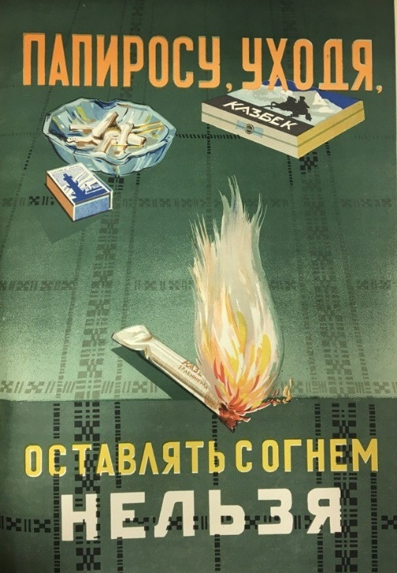

Неосторожное обращение с огнем, в том числе неосторожность при курении – одна из самых распространенных причин пожаров, которые нередко приводят к гибели.
Непогашенные сигареты, выброшенные из окон или балконов, потоками воздуха могут заноситься на соседние балконы и в открытые окна квартир, что становится причиной пожаров. Поэтому, для исключения заноса источника загорания в помещение, необходимо закрывать окна и двери балконов при уходе из квартиры.
Также нужно быть осторожным при курении на лестничной площадке. Ни в коем случае не допускается бросать непогашенные сигареты в нижние пролеты или шахту лифта. Особенно такие действия опасны при размещении в подвальных этажах коммерческих организаций, которые складируют на общих лестничных площадках сгораемые материалы в нарушение требований пожарной безопасности. Тление газетной бумаги или картона, не говоря уже о пластике, достаточно, чтобы отрезать путь эвакуации и вызвать панику граждан.
Уважаемые граждане! Помните, что:
- нельзя курить в постели или сидя в кресле, тем более, если вы употребляли спиртное: в таком положении очень легко заснуть. Если вовремя не потушить сигарету, от нее может загореться одежда или мебель;
- даже потушенные сигареты нельзя бросать в урны с бумагами и другими горючими отходами – они могут загореться;
- не следует в качестве пепельницы использовать бумажные кульки, коробки от спичек или сигарет;
- необходимо следить за тем, чтобы спички или сигареты не попадали в руки маленьким детям.
Помните! Неосторожность или небрежность при курении – одна из наиболее распространенных причин пожаров, как в жилых домах, так и на предприятиях промышленности. Чтобы не допускать пожара на рабочем месте или в жилом секторе, необходимо соблюдать правила пожарной безопасности при курении.

При обнаружении первых признаков пожара (запах гари, дым) следует сообщить в противопожарную службу по телефону 01 или 101 и 112 - с мобильного.
ОНДПР Фрунзенского района
ГКУ «ПСО Фрунзенского района»
ВДПО Фрунзенского района:
ТО (по Фрунзенскому району г. СПб) УГЗ ГУ МЧС России (по г. СПб)

